МИНИСТЕРСТВО ОБРАЗОВАНИЯ РЕСПУБЛИКИ БЕЛАРУСЬ

УЧРЕЖДЕНИЕ ОБРАЗОВАНИЯ
ГОМЕЛЬСКИЙ ГОСУДАРСТВЕННЫЙ ТЕХНИЧЕСКИЙ УНИВЕРСИТЕТ ИМЕНИ П. О. СУХОГО

ФАИС

Кафедра «Информатика»

ОТЧЕТ ПО ЛАБОРАТОРНОЙ РАБОТЕ № 6

по дисциплине «Разработка приложений для Интернет»

на тему: «Работа с объектами»

Выполнил: студент гр. ИП-31
Кобельчук А.И.
Принял: ст. преподаватель Самовендюк Н.В.

Дата сдачи отчета: _____________________
Дата допуска к защите: _____________________
Дата защиты: _____________________

Гомель 2022
Цель работы: получить навыки создания объектов, доступа к полям и методам, ознакомится с прототипным наследованием.
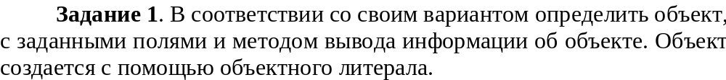
14 | Акустика | Тип  Усилитель  Максимальная мощность  Материал корпуса
<!DOCTYPE html>
<html lang="en">
<head>
<meta charset="UTF-8" />
<meta name="viewport" content="width=device-width, initial-scale=1.0" />
<title> Кобельчук А.И.</title>
<style>

</style>
</head>
<body>
<script>
"use strict";
let acoustic = {
type: "drednout",
amplifier: "marshall",
maxPower: 500,
material: "bereza",
info: function(){
return `type: ${this.type},
amplifier: ${this.amplifier},
max power: ${this.maxPower},
material: ${this.material}.`;
}
}
document.write(acoustic.info());
</script>
</body>
</html>

Задание 2. Написать функцию-конструктор для создания объектов в соответствии с вариантом. Опредилить геттеры и сеттеры для получения доступа к свойствам. В прототип объектов добавить свойство – дата выхода на рынок, метод отображения информации об объекте.
<!DOCTYPE html>
<html lang="en">
<head>
<meta charset="UTF-8" />
<meta name="viewport" content="width=device-width, initial-scale=1.0" />
<title> Кобельчук А.И.</title>
<style>

</style>
</head>
<body>
<script>
"use strict";
function Acoustic(type, amplifier, maxPower, material){
this.type = type;
this.amplifier = amplifier;
this.maxPower = maxPower;
this.material = material;

this.setType = function(type){
this.type = type;
}
this.getType = function(){
return this.type;
}

this.setAmplifier = function(amplifier){
this.amplifier = amplifier;
}
this.getAmplifier = function(){
return this.amplifier;
}

this.setMaxPower = function(maxPower){
this.maxPower = maxPower;
}
this.getMaxPower = function(){
return this.maxPower;
}

this.setMaterial = function(type){
this.material = material;
}
this.getMaterial = function(){
return this.material;
}
}

Acoustic.prototype.info = function(){
return `type: ${this.type},
amplifier: ${this.amplifier},
max power: ${this.maxPower},
material: ${this.material},
date: ${this.date}.`;
}

Acoustic.prototype.date = "12.01.2020";

let guitar = new Acoustic("type1", "marshall", 600, "bereza");
document.write(guitar.info());
</script>
</body>
</html>


Задание 3. Описать класс, описывающий объекты в соответствии с вариантом. Предусмотреть конструктор с параметрами, геттеры и сеттеры для получения доступа к свойствам, метод метод отображения информации об объекте.
<!DOCTYPE html>
<html lang="en">
<head>
<meta charset="UTF-8" />
<meta name="viewport" content="width=device-width, initial-scale=1.0" />
<title> Кобельчук А.И.</title>
<style>

</style>
</head>
<body>
<script>
"use strict";
class acoustic {
constructor(type, amplifier, maxPower, material){
this.type = type;
this.amplifier = amplifier;
this.maxPower = maxPower;
this.material = material;
}
get getType(){
return this.type;
}
set setType(type){
this.type = type;
}

get getAmplifier(){
return this.amplifier;
}
set setAmplifier(amplifier){
this.amplifier = amplifier;
}

get getMaxPower(){
return this.maxPower;
}
set setMaxPower(maxPower){
this.maxPower = maxPower;
}

get getMaterial(){
return this.material;
}
set setMaterial(material){
this.material = material;
}

info(){
return `type: ${this.type},
amplifier: ${this.amplifier},
max power: ${this.maxPower},
material: ${this.material}.`;
}
}
let guitar = new acoustic("тип1", "marshall", 800,"dsp");
document.write(guitar.info());

</script>
</body>
</html>

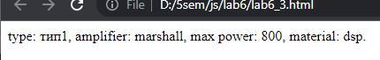
Задание 4. Описать класс, являющийся наследником класса задаания 3. В производном классе добавить свойства: дата выхода на рынок, стоимость. Переопределить метод вывода информации об объекте.
<!DOCTYPE html>
<html lang="en">
<head>
<meta charset="UTF-8" />
<meta name="viewport" content="width=device-width, initial-scale=1.0" />
<title> Кобельчук А.И.</title>
<style>

</style>
</head>
<body>
<script>
"use strict";
class acoustic {
constructor(type, amplifier, maxPower, material){
this.type = type;
this.amplifier = amplifier;
this.maxPower = maxPower;
this.material = material;
}
get getType(){
return this.type;
}
set setType(type){
this.type = type;
}

get getAmplifier(){
return this.amplifier;
}
set setAmplifier(amplifier){
this.amplifier = amplifier;
}

get getMaxPower(){
return this.maxPower;
}
set setMaxPower(maxPower){
this.maxPower = maxPower;
}

get getMaterial(){
return this.material;
}
set setMaterial(material){
this.material = material;
}

info(){
return `type: ${this.type},
amplifier: ${this.amplifier},
max power: ${this.maxPower},
material: ${this.material}.`;
}
}

class task4 extends acoustic{
constructor(type, amplifier, maxPower, material, date, price){
super(type, amplifier, maxPower, material);
this.date = date;
this.price = price;
}
get getDate(){
return this.date;
}
set setDate(date){
this.date = date;
}

get getPrice(){
return this.price;
}
set setPrice(price){
this.price = price;
}
info(){
return `type: ${this.type},
amplifier: ${this.amplifier},
max power: ${this.maxPower},
material: ${this.material}.
date: ${this.date},
price: ${this.price}`;
}
}

let newObj = new task4("type1", "marhsall", 900, "bereza", "20.08.2002", 1200);
document.write(newObj.info());
</script>
</body>
</html>

Задание 5. На основе разработанного класса задания 4 создать массив объектов. Определить объекты с максимальной и минимальной стоимостью, суммарную стоимость всех объектов, вычислить среднюю стоимость объекта, подсчитать количество объектов со стоимостью выше средней. Для выполнения задания использовать встроенные методы массивов и объект Math.
<!DOCTYPE html>
<html lang="en">
<head>
<meta charset="UTF-8" />
<meta name="viewport" content="width=device-width, initial-scale=1.0" />
<title> Кобельчук А.И.</title>
<style>

</style>
</head>
<body>
<script>
"use strict";
class acoustic {
constructor(type, amplifier, maxPower, material){
this.type = type;
this.amplifier = amplifier;
this.maxPower = maxPower;
this.material = material;
}
get getType(){
return this.type;
}
set setType(type){
this.type = type;
}

get getAmplifier(){
return this.amplifier;
}
set setAmplifier(amplifier){
this.amplifier = amplifier;
}

get getMaxPower(){
return this.maxPower;
}
set setMaxPower(maxPower){
this.maxPower = maxPower;
}

get getMaterial(){
return this.material;
}
set setMaterial(material){
this.material = material;
}

info(){
return `type: ${this.type},
amplifier: ${this.amplifier},
max power: ${this.maxPower},
material: ${this.material}.`;
}
}

class extendedAcoustic extends acoustic{
constructor(type, amplifier, maxPower, material, date, price){
super(type, amplifier, maxPower, material);
this.date = date;
this.price = price;
}
get getDate(){
return this.date;
}
set setDate(date){
this.date = date;
}

get getPrice(){
return this.price;
}
set setPrice(price){
this.price = price;
}
info(){
return `type: ${this.type},
amplifier: ${this.amplifier},
max power: ${this.maxPower},
material: ${this.material}.
date: ${this.date},
price: ${this.price}`;
}
}

let obj1 = new extendedAcoustic("type1", "marhsall", 900, "bereza", "20.08.2002", 1200);
let obj2 = new extendedAcoustic("type2", "marhsall", 150, "dub", "24.12.2022", 800);
let obj3 = new extendedAcoustic("type3", "marhsall", 150, "dub", "24.12.2022", 6000);
let obj4 = new extendedAcoustic("type4", "marhsall", 150, "bereza", "24.12.2022", 4500);
let arr = [obj1, obj2, obj3, obj4];

arr.forEach(x=> document.write("<p>" + x.info() +"</p>"));
document.write("<p>Max price:</p>");
document.write(arr.sort((a,b)=> b.price - a.price)[0].info());
document.write("<p>Min price:</p>");
document.write(arr.sort((a,b)=> a.price - b.price)[0].info());
document.write("<p>Sum: " + arr.reduce((prevValue, currValue) => prevValue + currValue.getPrice, 0) + "</p>");
document.write("<p>Average: " + arr.reduce((prevValue, currValue) => prevValue + currValue.getPrice, 0)/arr.length + "</p>");
document.write("<p>Number of obj: " + arr.filter(x=> x.getPrice > arr.reduce((prevValue, currValue) => prevValue + currValue.getPrice, 0)/arr.length).length + "</p>");

</script>
</body>
</html>

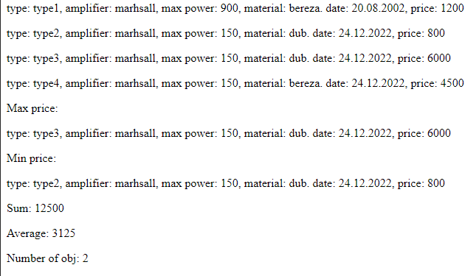
Вывод: Я получил навыки создания объектов, доступа к полям и методам, ознакомится с прототипным наследованием.

